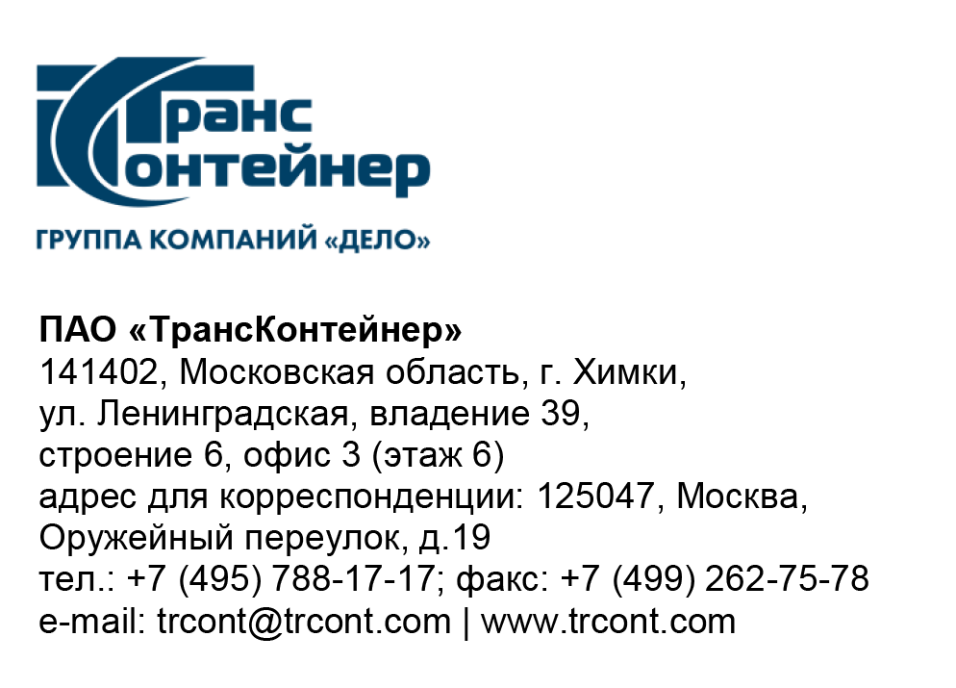

05.05..2021. №________б/н

на № б/н от 07.04.2021

ВНИМАНИЕ!

ПАО «ТрансКонтейнер» информирует о внесении изменений в документацию о закупке открытого конкурса № ОКэ-ЦКПКЗ-21-0012 «Поставка 80-футовых вагонов-платформ для перевозки крупнотоннажных контейнеров» (далее – Открытый конкурс)

- Подпункт 4.6.1. раздела 4 «Техническое задание» изложить в следующей редакции:
«4.6.1. Окраска Товара производится по стандартному промышленному варианту в соответствии с требованиями ГОСТ 7409-2009. Цветовая гамма - RAL 9005 и RAL 5017 или RAL 5010.».

- Пункт 24 раздела 5 «Информационная карта» документации о закупке изложить в следующей редакции:
«
№п/п | Наименование п/п | Содержание
24. | Обеспечение исполнения договора | Обеспечение надлежащего исполнения договора оформляется в виде:  Независимой (банковской) гарантии, составленной в соответствии с требованиями, изложенными в приложении  № 7 к документации о закупке, выданной одним из банков, перечисленных в приложении № 8 к настоящей документации о закупке,  или  Договора поручительства, составленного по форме приложения № 9 к документации о закупке. Поручитель согласовывается Заказчиком при условии, что он соответствует требованиям Заказчика к кредитным качествам и платежеспособности.  Поставщик предоставляет гарантию возврата авансового платежа путем оформления независимой банковской гарантии или договора поручительства, на аванс по пункту 5.2. проекта Договора.  Банковская гарантия или договор поручительства, подписанный поручителем и Поставщиком, предоставляются не позднее 20 (двадцати) рабочих дней после подписания Сторонами Договора.  Поставщик до оформления банковской гарантии или договора поручительства, направляет Покупателю на согласование проект банковской гарантии или договора поручительства. Покупатель в течение 5 (пяти) рабочих дней с момента получения проекта банковской гарантии или договора поручительства, осуществляет их рассмотрение и согласование или направляет мотивированные замечания Поставщику.
»
- Абзацы второй и третий пункта 5.2 проекта договора (приложение № 5 к документации о закупке) изложить в следующей редакции:
«Аванс в размере ___ от цены Договора, что составляет _____________ рублей, в том числе НДС (20%) – _________ (__________________) рублей 00 копеек, Покупатель оплачивает в течение 10 (десяти) календарных дней с даты предоставления банковской гарантии или договора поручительства на обеспечение исполнения обязательств по настоящему Договору, предусмотренные п. 5.6. настоящего Договора.
В случае непредоставления банковской гарантии или договора поручительства, аванс не выплачивается. При этом сроки выполнения обязательств Поставщика, указанные в Графике поставки Товара к настоящему договору, остаются неизменным.»

- Пункт 5.6 проекта договора (приложение № 5 к документации о закупке) изложить в следующей редакции:
«5.6. Поставщик предоставляет Гарантию (банковскую гарантию или договор поручительства, подписанный со стороны Поставщика и Поручителя: _______________ (наименование, ИНН, ОГРН, адрес)) на возврат авансового платежа.
Гарантия предоставляется не позднее 20 (двадцати) рабочих дней после подписания Сторонами настоящего Договора.
Поставщик до оформления банковской гарантии (договора поручительства) направляет Покупателю на согласование проект банковской гарантии (договора поручительства). Покупатель в течение 5 (пяти) рабочих дней с момента получения проекта осуществляет его рассмотрение и согласование или направляет мотивированные замечания Поставщику.»
- Дополнить документацию о закупке приложением №9 «Проект договора поручительства» в следующей редакции:

«Приложение №9
к документации о закупке

ПРОЕКТ ДОГОВОР ПОРУЧИТЕЛЬСТВА № _______
г. Москва «____» ____________ 2021 года
НАИМЕНОВАНИЕ ОБЩЕСТВА (НАИМЕНОВАНИЕ ОБЩЕСТВА), именуемое в дальнейшем «Поручитель», в лице генерального директора Хряпова Тимофея Владимировича, действующего на основании Устава, с одной стороны, и
Публичное акционерное общество «Центр по перевозке грузов в контейнерах «ТрансКонтейнер» (ПАО «ТрансКонтейнер»), именуемое в дальнейшем «Кредитор», в лице _______, действующего на основании _______, со второй стороны,
НАИМЕНОВАНИЕ ОБЩЕСТВА (НАИМЕНОВАНИЕ ОБЩЕСТВА), именуемое в дальнейшем «Должник», в лице _____________________, действующего на основании _________________, с третьей стороны,
именуемые совместно «Стороны», а в отдельности «Сторона» заключили настоящий договор поручительства (далее - Договор) о нижеследующем:
- ПРЕДМЕТ ДОГОВОРА
  - По настоящему Договору Поручитель обязывается перед Кредитором отвечать в полном объеме за исполнение Должником своих обязательств по Договору купли-продажи № ТКд _______/________/_________/ ___________-___-___ от «___» _____________ 2021 г. (далее – Договор купли-продажи), в том числе в части возврата предварительной оплаты в размере, установленном Договором купли-продажи.
- ПРАВА И ОБЯЗАННОСТИ СТОРОН
  - Поручитель отвечает перед Кредитором за неисполнение обязательств, указанных в п. 1.1 Договора солидарно с Должником.
  - Основанием наступления ответственности Поручителя является полное или частичное неисполнение Должником обязательств по Договору купли-продажи, предусмотренных пунктом 1.1. настоящего Договора.
  - Кредитор обязуется письменно уведомить Поручителя о факте нарушения Должником его обязательств по Договору купли-продажи не позднее 5 (пяти) рабочих дней с даты наступления каждого случая неисполнения.
  - Обязательства, предусмотренные пунктом 1.1 настоящего Договора, должны быть исполнены Поручителем в течение 10 (Десяти) календарных дней со дня получения от Кредитора письменного требования об оплате по основанию, указанному в пункте 1.1 настоящего Договора. В случае нарушения срока, определенного п. 2.4 Поручитель обязуется оплатить штраф Кредитору в размере 0,1 от суммы просрочки за каждый день просрочки исполнения обязательств
При этом Поручитель вправе требовать от Кредитора, а Кредитор обязан предоставлять Поручителю письменное подтверждение полного или частичного неисполнения Должником обязательств по Договору купли-продажи, предусмотренных пунктом 1.1 настоящего Договора (претензия).
  - Поручитель вправе отказать Кредитору в полном или частичном исполнении обязательств, предусмотренных пунктом 1.1 настоящего Договора, при условии предъявления Кредитору документального подтверждения исполнения Должником и/или Поручителем обязательств по Договору купли-продажи, предусмотренных пунктом 1.1 настоящего Договора.
  - К Поручителю, исполнившему предусмотренные пунктом 1.1 Договора обязательства, переходят все права, принадлежавшие Кредитору, в том объеме, в котором Поручитель удовлетворил требования Кредитора. Кредитор в этом случае обязан передать Поручителю все документы, удостоверяющие требование к Должнику, и права, обеспечивающие эти требования.
  - Если Должник исполнит свои обязательства по Договору купли-продажи и Поручитель независимо от Должника исполнит свои обязательства по настоящему Договору, Кредитор обязан вернуть Поручителю необоснованно полученные суммы не позднее 10 (десяти) рабочих дней с даты получения таких сумм.
  - Кредитор имеет право запросить, а Поручитель обязуется предоставить в течение 10 (десяти) рабочих дней с даты письменного запроса Кредитора, любую бухгалтерскую / финансовую информацию, позволяющую оценить возможности Поручителя исполнить свои обязательства по настоящему Договору.

- СРОК ДЕЙСТВИЯ ДОГОВОРА
  - Настоящий Договор вступает в силу с даты его подписания Сторонами и действует до _______[дата исполнения контракта плюс 3 месяца].
- ПРОЧИЕ УСЛОВИЯ
  - Поручительство прекращается с прекращением обеспеченного им обязательства.
  - Поручитель обязуется в трехдневный срок уведомить Кредитора об изменении наименования и места нахождения, а также о возникновении иных обстоятельств, способных повлиять на выполнение Поручителем обязательств по настоящему Договору.
  - Все изменения и дополнения к настоящему Договору действительны лишь в том случае, если они совершены в письменной форме и подписаны уполномоченными на то лицами Сторон.
  - Все споры, возникающие в процессе исполнения настоящего Договора, Стороны будут разрешать с соблюдением досудебного порядка урегулирования споров. Срок ответа на претензию – 10 (десять) рабочих дней с даты ее получения Стороной, которой она адресована.
В случае недостижения согласия между Сторонами, спор подлежит разрешению в Арбитражном суде города Москвы в соответствии с действующим законодательством Российской Федерации.
  - Настоящий Договор может быть расторгнут только по письменному согласию Сторон.
  - Настоящий Договор составлен в 3 (трех) экземплярах, имеющих одинаковую юридическую силу, по одному для каждой из Сторон.

АДРЕСА, РЕКВИЗИТЫ И ПОДПИСИ СТОРОН
КРЕДИТОР:  Публичное акционерное общество «Центр по перевозке грузов в контейнерах «ТрансКонтейнер»  (ПАО «ТрансКонтейнер»)  ____________________________________________________________________________________  Директор  ПАО «ТрансКонтейнер  ________________ /_______/ | ПОРУЧИТЕЛЬ:  ____________________________________________________________________________________  ____________________________________________________________________________________  Генеральный директор  _________________  ________________ /___________/ | ДОЛЖНИК:  ____________________________________________________________________________________  ____________________________________________________________________________________  Генеральный директор  _________________  ________________ /___________/
»
Далее по тексту…

Заместитель Председателя  Конкурсной комиссии  аппарата управления | Е.А. Обидина

